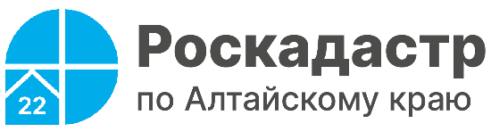

ПРЕСС-РЕЛИЗ

Более 4 тысяч геодезических пунктов в Алтайском крае
находятся под охраной государства

Геодезические пункты являются основой при производстве геодезических и картографических работ в целях обеспечения общегосударственных, научно-исследовательских задач, при инженерных изысканиях, строительстве и эксплуатации зданий и сооружений, межевании земель, других специальных работах. Эксперты Роскадастра по Алтайскому края рассказали, почему геопункты находятся под охраной государства.
На территории Алтайского края расположено более 4000 пунктов государственной геодезической сети (ГГС). По информации Федерального портала пространственных данных в регионе установлены:
- 3 пункта высокоточной геодезической сети;
- 59 пунктов спутниковой геодезической сети 1 класса;
- 1214 пунктов астрономо-геодезической сети;
- 2864 пунктов геодезической сети сгущения.
Все пункты являются федеральной собственностью и находятся под охраной государства, регулярно обследуются на предмет сохранности и пригодности для выполнения геодезических и картографических работ.
Геодезический пункт представляет собой инженерную конструкцию, закрепляющую точку земной поверхности с определенными с большой точностью координатами, отметкой высот. Центры геодезических пунктов являются носителями геодезических координат, астрономических и гравиметрических данных.
Подавляющее большинство пунктов ГГС заложены еще в прошлом веке. Однако и сегодня, все пункты ГГС являются действующими и рассчитаны на использование в течение длительного времени.
Законодательство возлагает на правообладателей объектов недвижимости обязанность следить за сохранностью размещенных на этих объектах геодезических пунктов. Это значит, что ГГС нельзя перемещать, сносить, засыпать, повреждать и т. п.
Обо всех случаях повреждения или уничтожения геодезических пунктов собственники и пользователи объектов должны сообщать в ППК «Роскадастр». А также предоставлять возможность подъезда (подхода) к геодезическим пунктам при проведении их ремонта и восстановления, проведении геодезических и картографических работ. В охранных зонах ГГС запрещены работы, которые могут привести к их уничтожению или повреждению, под запретом проведение сельскохозяйственных и строительных работ.
Несоблюдение этих требований может привести к взысканию штрафа и предписанию восстановить геопункт. Повреждение и уничтожение таких объектов, хищение материалов, из которых они изготовлены, влечет за собой административную ответственность. Для граждан штраф составит от 5 до 10 тысяч рублей, для должностных лиц - от 10 до 50 тысяч рублей, для юридических лиц - от 50 до 200 тысяч рублей.
«Уничтожение пунктов государственной геодезической сети существенно усложняет проведение геодезических и картографических работ. Дело в том, что пункты геодезических сетей являются основой для градостроительной, навигационной и кадастровой деятельности. Они позволяют специалистам выполнять точные измерения, подготавливать качественные межевых планы, устанавливать границы объектов на местности», - сообщил заместитель директора филиала Роскадастра по Алтайскому краю Игорь Штайнепрайс.

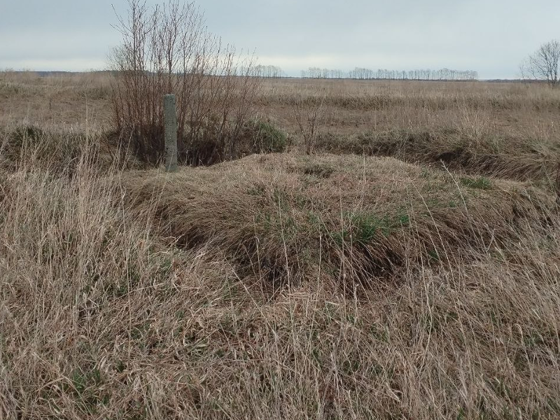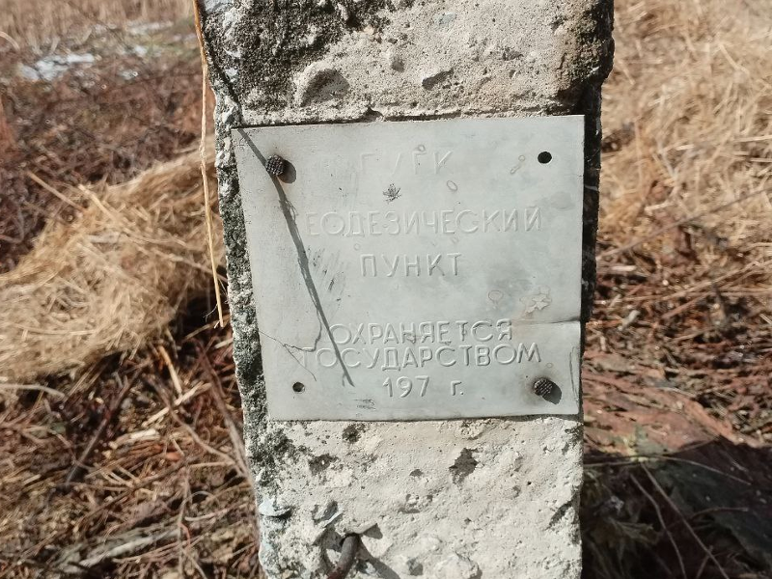
Материал подготовлен филиалом ППК «Роскадастр» по Алтайскому краю

